* Execution description:

在colab按全部執行就可以了。

* Experimental results:

第1題：

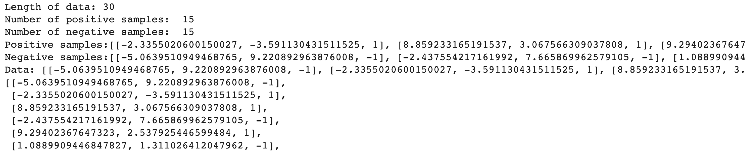

第2題：

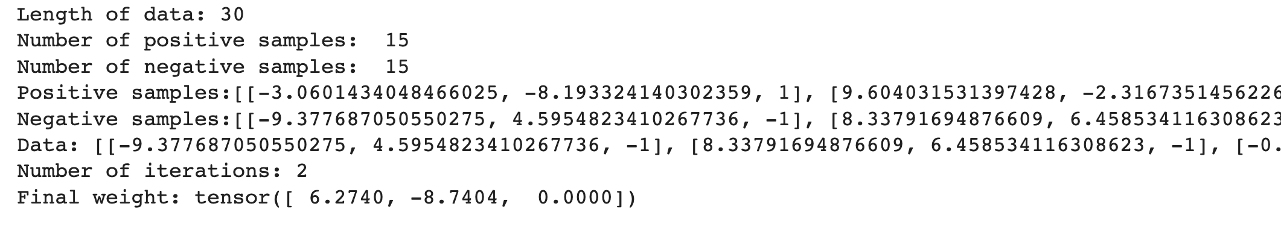





initial w0設成w0 = torch.tensor([1, 1, 1], dtype=torch.float32)

PLA經過2次iterations會停止

分別用不同的data跑了3次，平均經過4.33次iterations會停止。

第3題：





設定pocket algorithm跑150次，執行時間會大於PLA

第4題：



有mislabeled data的準確率為78.95%，沒有mislabeled data的準確率為100%

* Conclusion:

1. PLA一定會停止。
2. 有mislabeled的data會造成準確率下降
3. Pocket Algorithm設定的iterations次數達到一定次數以上，執行時間就會超過PLA
4. 當有mislabeled的data時，會造成Pocket Algorithm的準確率下降。

* Discussion:

需要將觀念搞清楚才有辦法轉換為程式碼，然後因為我是用Pytorch，需要熟悉tensor的運作，而且有遇到資料型態不對的情況。